**Автор:**  Ведешин Николай Петрович

(Об АВТОРЕ --[**ЧИТАТЬ**](http://www.birja-dobra.ru/images/Istoria_Sviatoslav_O_AVTORE_(Foto-BANER)_01.jpg)...)   Версия [**ДЛЯ ПЕЧАТИ**: в формате Word](http://www.birja-dobra.ru/images/Istoria_Sviatoslav_Tayna_POVESTI_VREMENNIX_LET_01.docx) или [в формате PDF](http://www.birja-dobra.ru/images/Istoria_Sviatoslav_Tayna_POVESTI_VREMENNIX_LET_01.pdf).   
  
Из цикла "СЕНСАЦИОННАЯ ИСТОРИЯ"  
Белые страницы исторической правды...

**От автора:**  Все озвученные в этом цикле открытия являются, лишь, промежуточными результатами продолжающейся, 20-летней научной работы. Но уже сейчас они не только опровергают утверждение наших врагов о её отсталости и вторичности от Запада, а наоборот научно доказывают основание всей западной цивилизации именно русскими!.. Как и работы автора по устранению сплошных "белых пятен" эпохи монголо-татарского нашествия и восстановлению поистине героической, на полстолетия более длинной, а, главное, победной борьбы Руси и Москвы! И в этих открытиях -сила России и залог её Победы, как и наша гордость за неё и наших великих предков!.. [ПОДРОБНЕЕ](http://www.birja-dobra.ru/images/Istoria_BANER_(Sensatsionnaya_Istoria)_01.jpg)... [Об АВТОРЕ](http://www.birja-dobra.ru/images/Istoria_Sviatoslav_O_AVTORE_(Foto-BANER)_01.jpg)... [РАБОТЫ.](http://www.birja-dobra.ru/images/Istoria_BANER_(Istiria_Lektsii_TOP-10_Tayn_Mira)_01.jpg).. [Читать](http://www.birja-dobra.ru/index.php?id=180)...

*Посвящается моему отцу Петру Николаевичу*

Сенсация: Тайна ПОВЕСТИ ВРЕМЕННЫХ ЛЕТ (Летопись -ИНСТРУКЦИЯ по ОБОРОНЕ Руси!)

     Работая над белыми пятнами нашей истории времён татаро-монгольского нашествия и открыв совершенно неизвестную её, исключительно победную войну Руси с захватчиками автор не переставал удивлятся точному совпадению плана той войны главного полководца наших побед над Батыем -отца Александра Невского -Ярослава Всеволодовича плану древних строителей всего тайного, оборонительного комплекса Руси -армии Святослава.

    Но только после открытия автором неизвестного истории до него места урочища Угнач-Крест, где Батый, не дойдя до Новгорода всего 100 верст (1 день пути) повернул назад к конкретному месту, где он уже сражался с Русью в начале похода -городу Козельску, как и последующее открытие автором неизвестной и победной для Руси битвы с Батыем у этого урочища Игнач-Крест наглядно доказали автору не случайность такого совпадения планов и заставили его всерьёз задуматься о способе сохранения и передачи потомкам инструкции по использованию  построенной древними строителями уникальной сети типовых засад по всей Руси в виде объединяющего всю эту оборонительную сеть общего плана по обороне Руси от массовых армий соседних с ней кочевых народов Востока.

   И как только такая задача была поставлена, сразу стало ясно, что в названиях разрозненных городов, в которых  армия Святослава прятала инструкции по обороне каждого конкретного города, нельзя было скрыть общую и явно более секретную инструкцию по стратегичсеской обороне всей Руси.

    И оставалось всего два варианта -Святое писание, которое именно Святослав перевёл на русский язык, отдав славу Кириллу и Мефодию и Первая летопись по истории Руси в виде ПОВЕСТИ ВРЕМЕННЫХ ЛЕТ.

    Но Святое писание не имеет привязки к географии того или иного региона, да и хранится в храмах. Но, главное -доступно каждому церковному приходу.  
    А вот Летопись, как главный документ, подтверждающий родословную князя, права на власть и границы его владений хранится и ведётся в интересах князя у его самого под его неусыпным контролем. Ибо изъять из неё даже буквы просто нельзя. не нарушив общего плана такой защиты его интересов у современников и потомков.

    Да и сам князь на Руси -верховный военный лидер и глава войска. Кому, как не ему передавать тайный план обороны его владений от врага в ближайшем и далёком будущем.

     И до конца ещё не понимая, где именно в летописи искать текст этой инструкции древних строителей такой ценной и в муках труда рождённой ими сети уникальных засад на врага, автор прильнул к самой первой её -титульной странице... И с первого взгляда на её название сразу увидел в паре слов знакомые ему давно смыслы и скрытые за чередой букв терминологии древних строителей. Это была великая находка...

     И уже через час был прочитан скрытый текст в названии "Повесть временных лет".... В стройной инструкции, текущей из него сомнений в великом открытии уже не было. Но смущали сопутствующие названию летописи слова  в виде предыдущего главномуи уже прочитаттному тексту в виде слов "Первая Новгородская летопись"  и самая последняя фраза "старого извода".

     И именно последнее слово "извода" мгновенно читаемое как "совет воеводе" решил судьбу всего научного поиска. Автор уже не сомневался, что читать надо всё название в титульном листе летописи целиком. Но лишь одно слово смущало "старого" (извода), в корне которого "тар"-"татар" всегда автор видел уже эпоху монголо-татарского нашествия в виде изменений названий городов в память о прошедших в них битв Полководцем той войны Ярославом Всеволодовичем или его сыном -Александром Невским. Это наводило на мысль о возможном изменении титульного иста уже этими полководцами Руси, что подтверждалось как почерком написания букв, свойственным именно XIII веку монголо-татарского нашествия, так и датой окончания этого фрагмента рукописи с таким ярким стилем, а по сути почерком одного человека -1234г . А год этот интересен тем, что именно  в 1234г в летописях Рашид-Ад-Дина в последний раз упоминается величайший противник и победитель самого Чингисхана в битве на реке Инд, типа приёмный сын повелителя бывшей среднеазиатской империи Хорезм-шаха Мухамеда -величайший полководцец мира -Джелал-Ад-Дин... И в этот же год в русских летописях появляется новый, яркий князь новгородский Ярослав, сын Всеводола Большое Гнездо, по поводу смерти его первого сына -Фёдора на его же свадьбе, рождение у которого совпадает с годом рождения вторг сына -ОЛЕГсандра (Я-Олег-косой-сын-Андрея), будущего Олександра Невского. И с годом рождения первого сына у Андраша II Венгерского, которого в том же 1234г тот женил на галицкой княжне -дочери ещё одного удивительного в его тайнах Ярослава Осмомысла.

     Все эти совпадения говорили, конечно о несомненной причастности к переписи (списку) летописи главного полководца той неизвестной истории победной войны Руси с Батыем 1237-1242гг, которого мы все занем под именем Ярослава Всеволодовича, сына Всеволода Большое Гнездо, (кстати -Дмитрия во-крещении.. Димы-Мити-Мухамеда...), но это не отрицает возможности полной передачи при переписи точного и полного названия древней летописи... Тем более, что корень "тар"-"татар" автор встречал в названиях рек и городов, которые Святослав строил и называл в походе на Китай 957-959гг. Например в названии его рукотворной реки Тарим в Таримской впадине в китайской пустыне Такла Макан явно читались слова именно самого Святослава о отрывке его армией этой реки в дар "татарам" (=Тарим), как северным китайцам -т.е. манжурах со столицей в Пекине. Кроме того, в рукописях путешественника и папского посланца в Каракорум -Джовани Плано де Карпини (под именем которого без сомнения был сам Ярослав Всеволодович, которого как пишет путешественник, он встретил в Каракоруме) много раз объясняется, что "Монголы назывались нами (кем) раньше татарами..."

     Поэтому, чуть поколебавшись перед корнем "Тар" в слове "Старого"  (извода) автор решил прочитать уже не раз в частях прочитанного названия первой русской летописи. И уже через час на листе появился сенсационный текст, скрытый в полном названии "Новгородская первая летопись ПОВЕСТИ ВРЕМЕННЫХ ЛЕТ старшего извода", который отныне станет новой, сенсационной страницей нашей истории...

      ВСТРЕЧАЙ твой великий день, Россия:

**ИНСТРУКЦИЯ СВЯТОСЛАВА К ПОСТРОЕННОМУ ИМ НА РУСИ ОБОРОНИТЕЛЬНОМУ КОМПЛЕКСУ ИЗ ВЕЕРА ТОННЕЛЕЙ И ЗАСАД НА НЁМ В НАЗВАНИИ ЕГО ЛЕТОПИСИ**

**Новгородская первая летопись ПОВЕСТИ ВРЕМЕННЫХ ЛЕТ лет старшего извода:**

-*Невою-в-Оку-Игоря-рать-тут-идёт-и-даёт-тут-сику-и-к-Оке-копай-её! А-упоры*(плотины на Неве-Волхове)-*рой-и-ров-в-волю* (проход к реке Луге и морю от рождённого плотиной Новгорода Ильмень-озера)-*Оля-и-Я!*(Святослав)*—А-лютые-идут-ты-топай-по-описи-осясей* (вход тонеля)*и-ососи-с-собой-воёв-ево-вси-и-засаду-дай-удавой-в-воёв-веере-ярой-армии -и-умоя-ими-её-ими-и-мани-нагих-к-их-ладье-и-засаду-тут-дают-татар-рою* (манжурам с севера Китая и Пекина –хазарам, где касары -«косые цезаря» -Константина VII-Свенельда -брата Игоря по отцу Олегу), для которых и строил ловушки Святослав)-*и-шагай-косые-за-воеводой-туда … И-удави-всех-их-а-оку-их-у-шеи-(внешней окове вокруг осаждённого города)-рать-дай-и-уйдут-те-а-ты-иди-до-таза … А-лихих* (штурмовиков, что зашли в город)-*гнои-на-Ноя-яме-и-яма-им! И-умирай-ярый-рой-И-реви-в-воде!-А-ты-иди-оттуда-и-иди-до-****таза*** (главной засады этого веера городов в широкой, затапливаемой до берегов пойме в-виде «таза», как пойма р.Яуза у Свиблово в Москве)*-и-у-зева-ево-бей-и-пои-зоб-и-падь-оттуда-туда-отдай-и-долей---.а-лаву-воёв-ево-в-ево*(зоба)*-веере-арбой-бей-и-пои! А-пока-косые-сидят-тут-ты-уйди-от-татар-рекой-****к-оку-у-ОКОВЫ*** (К-урочищу-Игнач-Крест у главной луки р.Мсты у д.Усть-Волма)*-и-воюй-ево-в-её-ванне… И-не-на-Новгород-отойди-оттуда, а иди-и-ад-дай-у-осяся-и-сикой*(туннелем)-**к-Оке-и-у-ОКА-Оки** (У главной ЛУКИ Оки в Калуге)*–его-купай-и-бей-по-упору-ярый-рой-и-рви-воёв-ево-и-ладью-тут*(крома Калуги в устье реки Яченка в виде затопляемой лодьи)*-отдай-и-топи-её-и-бейся-у-зоба-и-бей-по-вси-засады-и-отойдя-иди-до-удавы-вои-веера-и-её* (удаву)*-ярой-армией-мни* (заполняй)*-и-на-ней-она-у-ног-И-как-голь-лютая-уйдёт*(умрёт) *... А-у-засады-той-татар-рой* (часть армии, что осталась вне удавы)*-реши-шо-их-изведи-те-и-уйдёт-оттуда!..»*

*олее крупный и удобный шрифр этого сенсационного текста* [***ЧИТАТЬ ЗДЕСЬ***](http://www.birja-dobra.ru/images/Istoria_Sviatoslav_TAYNA_POVESTI_VREMENNIX_LET_(BANER)_01.jpg) *одним кликом:*[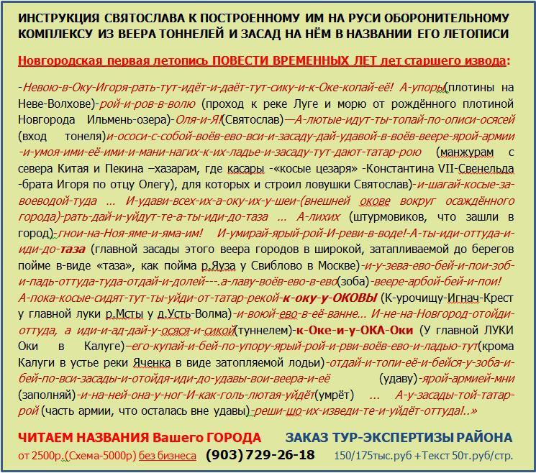***ЖМИ на ТЕКСТ для его увеличения***](http://www.birja-dobra.ru/images/Istoria_Sviatoslav_TAYNA_POVESTI_VREMENNIX_LET_(BANER)_01.jpg)*...*

   Что значит столь глубокий и нам почти не понятный текст я расскажу позже на примере полностью реализованного плана Святослава 275 годами позже в войне с татаро-монголами Батыя, а сейчас еду сдаваться в больницу, ибо достали меня нестерпимые боли в ногах... (как 22 наезд с мая 2023г за мои критически-важные для СВО советы Главкому и мою, в частности, главную роль в ликвидации  плацдарма ВСУ в Крынках...) Достали таки...

02.05.2025г

Версия [**ДЛЯ ПЕЧАТИ**: в формате Word](http://www.birja-dobra.ru/images/Istoria_Sviatoslav_Tayna_POVESTI_VREMENNIX_LET_01.docx) или [в формате PDF](http://www.birja-dobra.ru/images/Istoria_Sviatoslav_Tayna_POVESTI_VREMENNIX_LET_01.pdf).            **Об АВТОРЕ** [читать](http://www.birja-dobra.ru/images/Istoria_Sviatoslav_O_AVTORE_(Foto-BANER)_01.jpg)...